МЕРЫ ПОЖАРНОЙ БЕЗОПАСНОСТИ ПРИ КУРЕНИИ

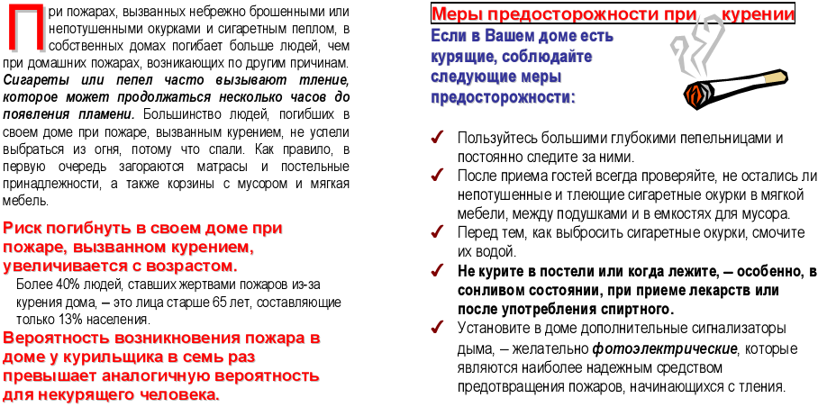
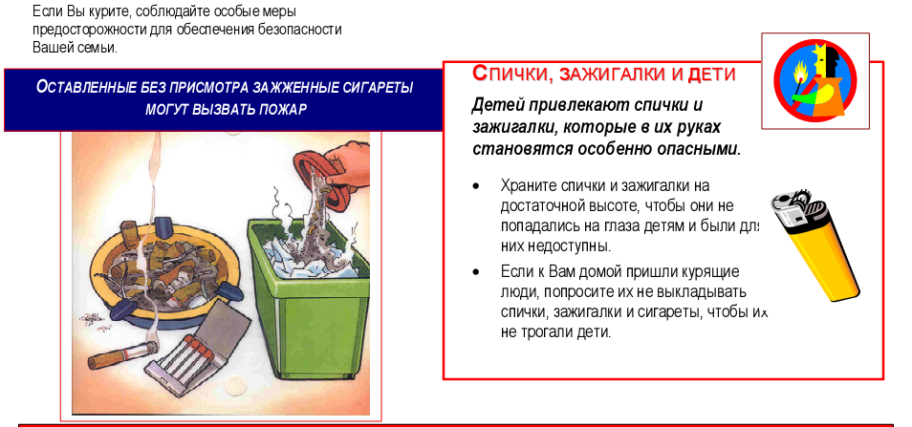
УСТАНОВИТЕ АВТОНОМНЫЙ ПОЖАРНЫЙ ИЗВЕЩАТЕЛЬ | УСТАНОВИТЕ АВТОНОМНЫЙ ПОЖАРНЫЙ ИЗВЕЩАТЕЛЬ | УСТАНОВИТЕ АВТОНОМНЫЙ ПОЖАРНЫЙ ИЗВЕЩАТЕЛЬ

